
«Академия
юного пешехода»

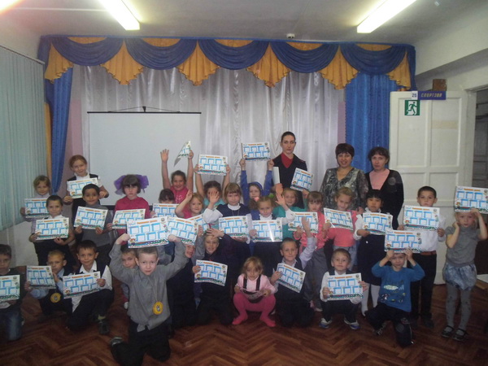
20 сентября 2013 г. в центре внешкольной работы «Планета взросления», расположенном в Южном округе г. Хабаровска было проведено игровое мероприятие по Правилам дорожного движения «Академия юного пешехода», организованное для первоклассников из школ № 29 и 56.
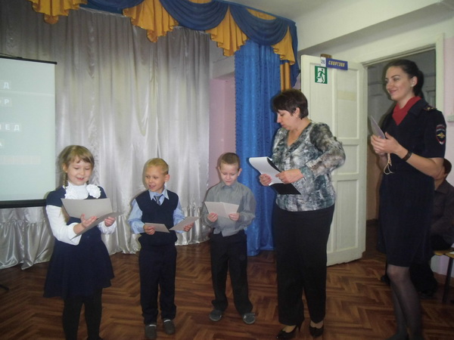
Дети отгадывали загадки и кроссворды, играли в игру «Светофор», после чего самые активные получили медали знатоков Правил дорожного движения. А для того, чтобы закрепить полученные знания и навыки, каждый из присутствующих ребят получил от сотрудника отделения по пропаганде отдела ГИБДД г. Хабаровска красочное расписание уроков с дорожными знаками и правилами.
Проведение таких мероприятий среди первоклассников является необходимой составляющей воспитательного процесса, так как позволяет с самого младшего возраста привить у ребенка понимание важности соблюдения Правил дорожного движения.
Источник :http://www.gibdd.ru/r/27/news/277767/

